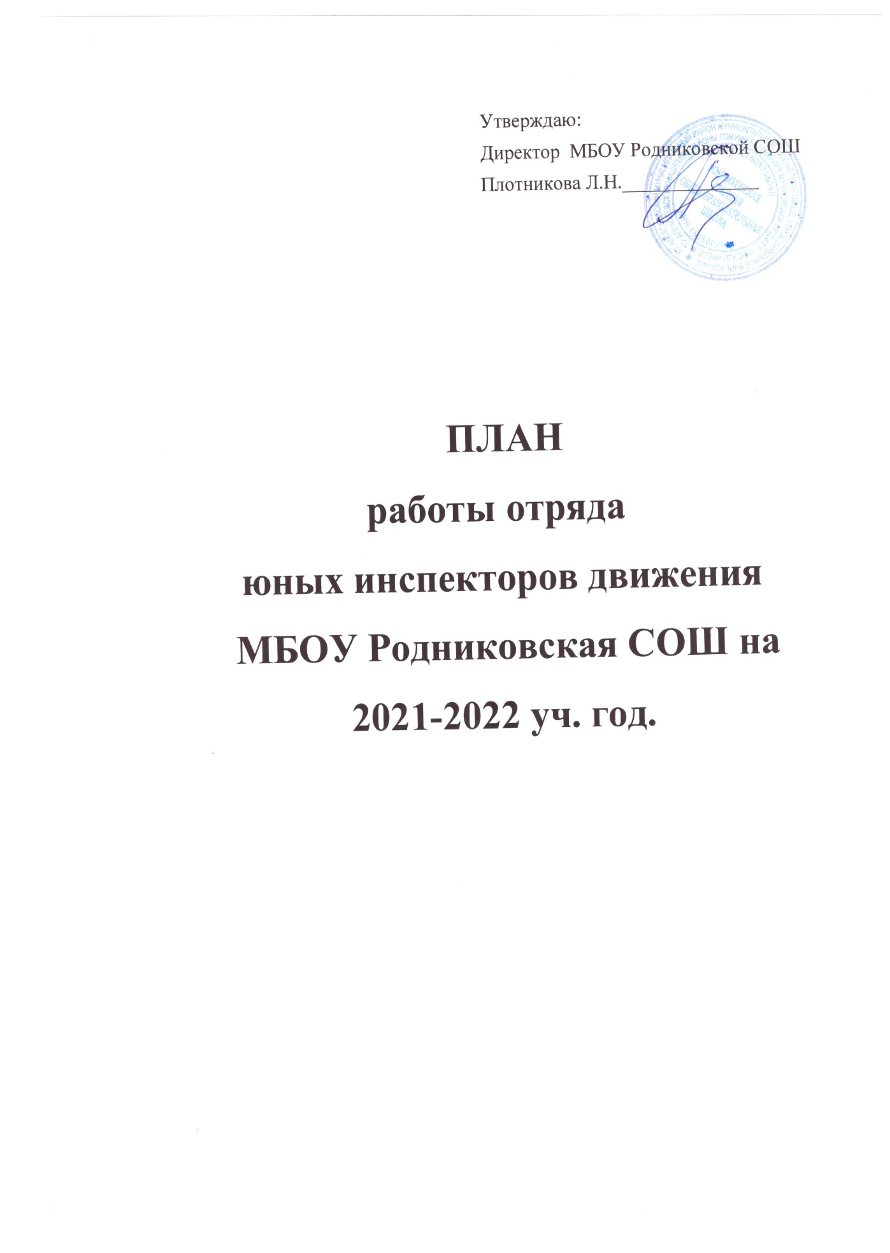

№ | Мероприятия | Сроки исполнения | Ответственные
1. | Провести организационное собрание отряда, избрать командира, его заместителя. Ознакомить ребят с планом работы отряда. | Сентябрь . | Розыева Г.Р.
2. | Участие в целевом профилактическом мероприятии «Внимание –дети!» | Сентябрь | Розыева Г.Р.  Кл.руководители
2. | Изучение Правил дорожного движения. Проведение теоретических и практических занятий, согласно тематического плана | В течение года | Классные руководители
3. | Обновление стенда отряда ЮИД  « Красный Желтый Зеленый» | Октябрь | Учитель ОБЖ
4. | Проведение викторины | Ноябрь | Розыева Г.Р.  Члены ЮИД
5. | Участие в конкурсе рисунков по правилам дорожного движения | В течение года | Учитель ОБЖ  Учитель рисования
6. | Участие в подготовке и проведении Недели безопасности дорожного движения | Октябрь .  Апрель | Розыева Г.Р.  Зам дир.по УВР
7. | Участие в подготовке и проведении общешкольных тематических линеек | В течение года | Розыева Г.Р.  Зам дир.по УВР
8. | Участие в подготовке и проведении общешкольных внеклассных мероприятий | В течение года | Розыева Г.Р.  Зам дир.по УВР
9. | Посещение детского сада и 1-4 классов, проведение бесед о правилах дорожного движения | Апрель | Учитель ОБЖ  Члены ЮИД
10. | Изготовление наглядных пособий « Знаки дорожного движения» | В течение года | Учитель ОБЖ  Члены ЮИД
11. | Подготовка и проведение внутришкольного конкурса «Безопасное колесо». | Март – апрель | Розыева Г.Р  Члены ЮИД
12. | Подготовка к районному конкурсу «Безопасное колесо»  1.повторение знаков дорожного движения,  изучение велотехники и правил дорожного движения велосипедистов | Январь-май | Розыева Г.Р  Члены ЮИД
13. | Участие в районных соревнованиях ЮИД «Безопасное колесо» | Согласно положения о районном конкурсе ЮИД | Учитель ОБЖ  Розыева Г.Р.
14. | Участие агидбригады в общешкольных мероприятиях | В течение года | Учитель ОБЖ  Розыева Г.Р.

Руководитель ОБЖ МБОУ «Родниковская СОШ» Розыева Г.Р.

